## 实验四 符号运算

**一、实验任务和目的**

1. 掌握符号表达式和符号矩阵。

2. 掌握MATLAB符号表达式的四则运算、复合函数运算和反函数运算等。

3. 掌握MATLAB符号矩阵的建立、索引、修改及基本运算。

4. 掌握符号微积分运算和符号偏微分方程求解。

5. 掌握MATLAB符号表达式的极限、微分、积分（含多重积分）与积分变换等。

6. 掌握MATLAB符号常微分方程（组）的建立及求解，符号线性方程组的求解。

**二、实验内容**

1. 练习下列符号运算。



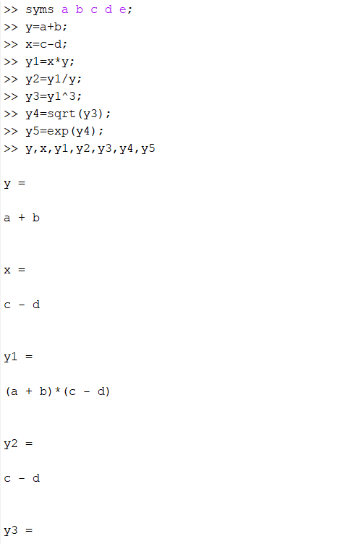

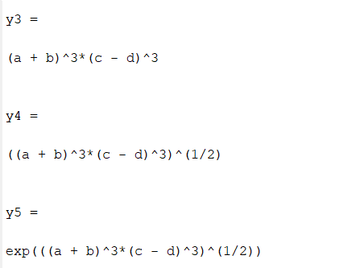

2. 分别建立符号对象x，y，z，并计算x=5，y=6时Z的数值（subs）。



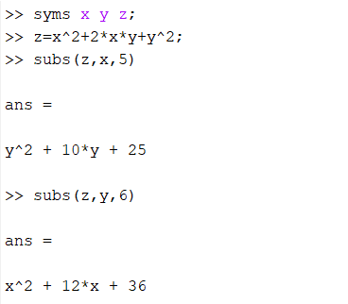

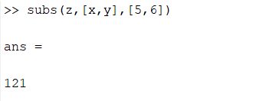

3. 通过符号对象完成两个符号表达式的加、减、乘、除及幂运算（平方、开方），并尝试通过simplify函数对结果进行简化。



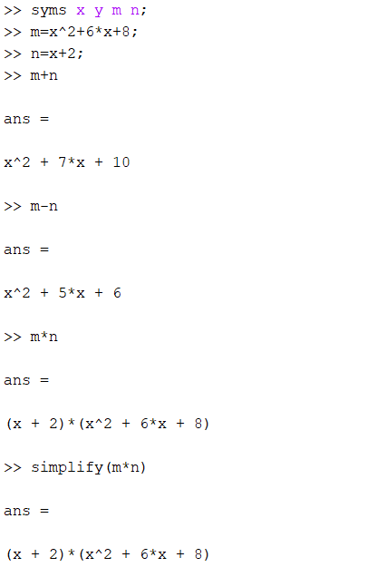

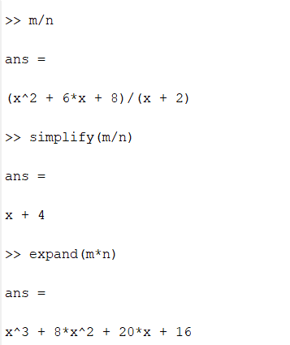

4. 通过符号运算求方程的根（solve）。







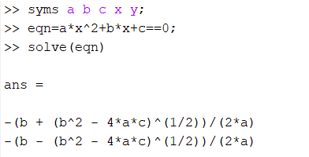

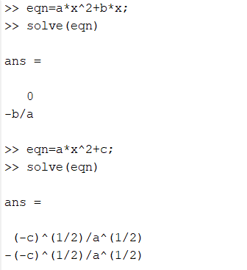

5. 通过符号运算求下列函数的反函数（finverse）。







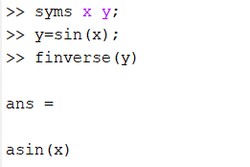



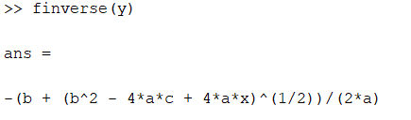

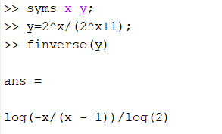

6. 建立下列符号矩阵，并进行矩阵的加、减、乘、除运算。





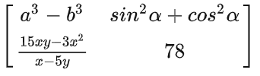

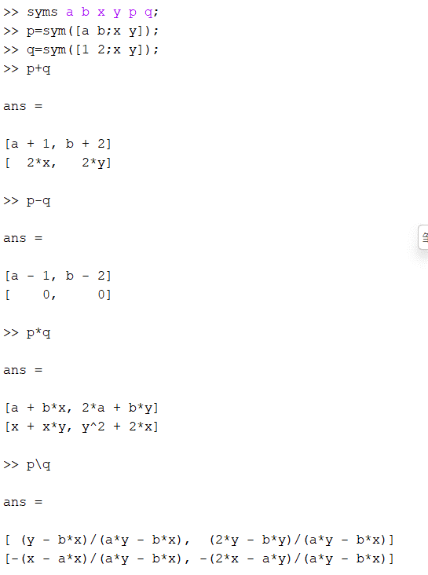

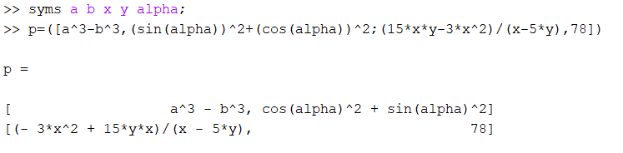

7. 求下列符号矩阵的逆、秩、行列式、转置等，以及当x=1时的数值。



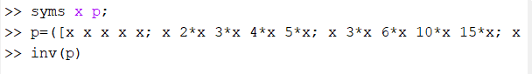 （p的表达式由于长度问题没有截屏完全）

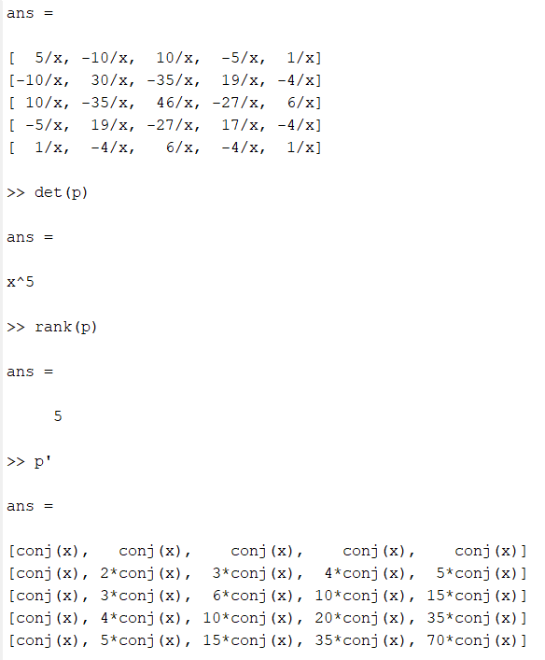

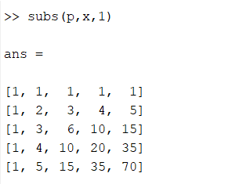

8. 当λ取何值时，下列齐次线形方程组有非零解。

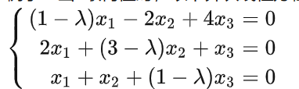

不会做

**9. 求下列表达式的值（极限）。**















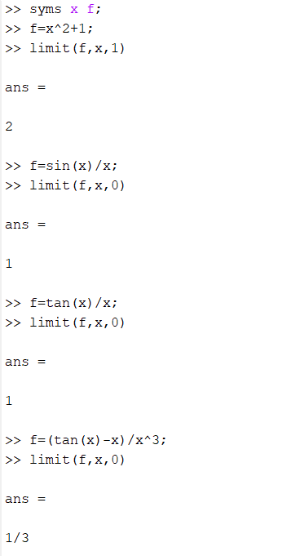

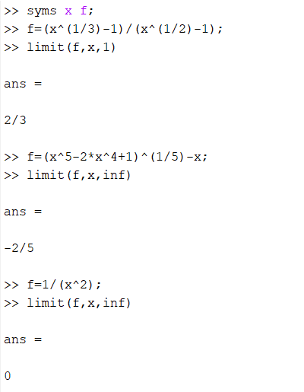

**10. 求下列表达式的值（导数）。**

**一元函数的一阶导数**









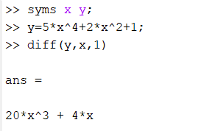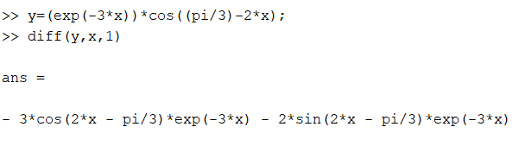

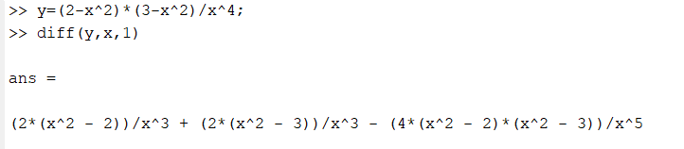

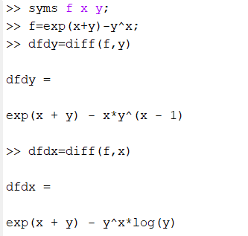

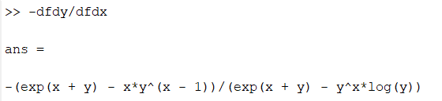

**多元函数的一阶导数**

，Z对y的导数

，Z对y的导数

，Z对y的导数

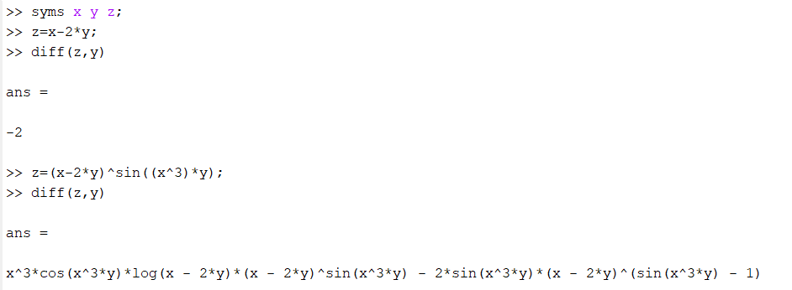

**第三个不太会**

**一元函数的高阶导数**

，2阶导数

，2阶导数

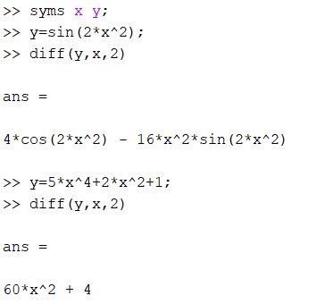

**11. 求下列表达式的值（积分）。**

**一元积分**







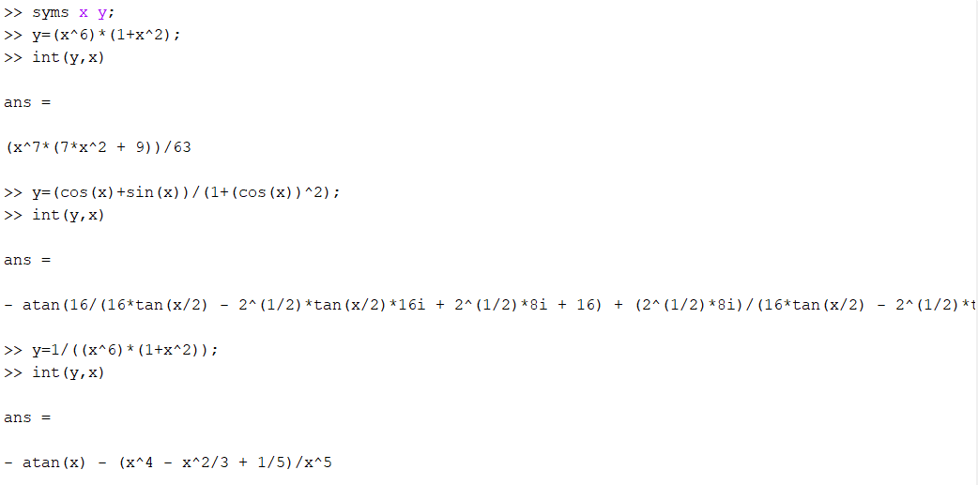









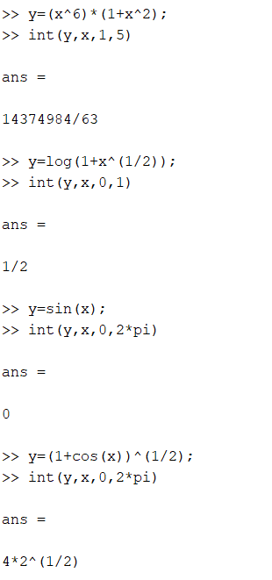

**多重积分**









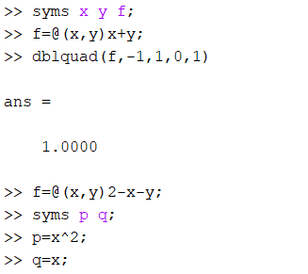

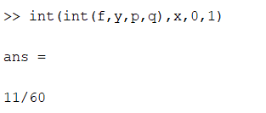

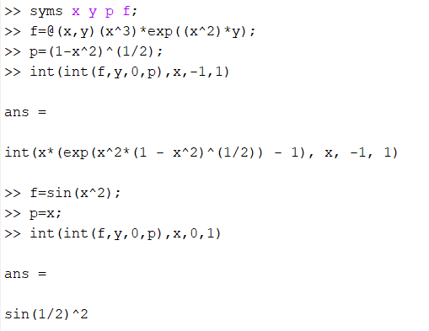

**12. 求下列微分方程的解。**

**一阶常系数微分方程：**







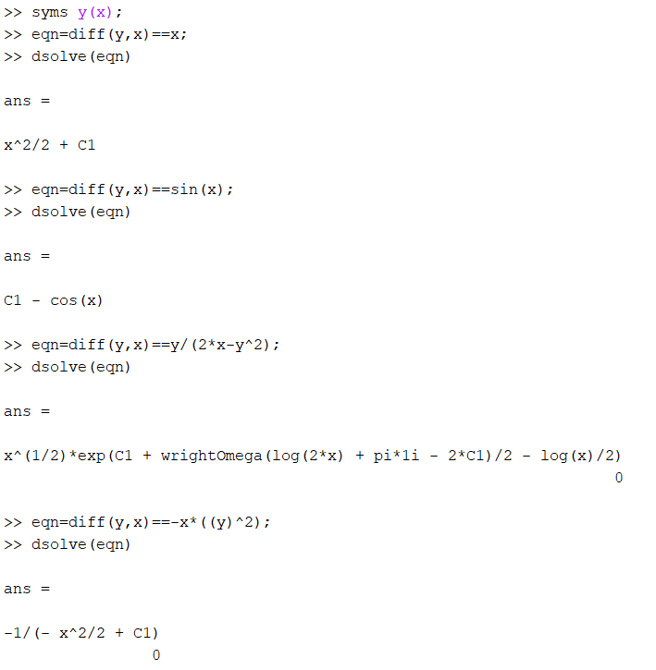

**二阶常微分方程：**















